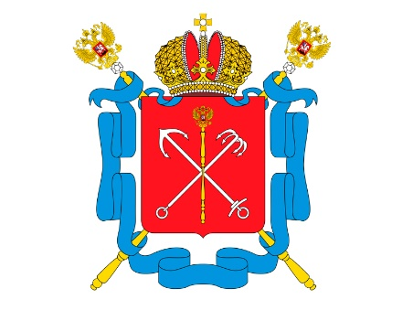
ПРОГРАММА
Научно-методического семинара «Архивы Санкт-Петербурга. Поиск документов, касающихся эвакуации из блокадного Ленинграда»

16 февраля 2021 в 12.00

Прямая трансляция

12.00 – 12.10 | Торжественное открытие Научно-методического семинара.
Приветственное слово председателя Архивного комитета
Санкт-Петербурга Тищенко Петра Евгеньевича
Приветственное слово начальника Управления стран СНГ
и регионов РФ Комитета по внешним связям Санкт-Петербурга Кассюры Евгения Владимировича
Приветственное слово директора Государственного мемориального музея обороны и блокады Ленинграда
Лезик Елены Витальевны

12.10 – 12.20 | Всероссийский проект «Миссия памяти «Ленинградское спасибо»  Чадина Наталия Александровна  председатель правления АНО «Центр «ПетербургФорум»
12.20 – 12.30 | «Документы о Великой Отечественной войне, блокаде Ленинграда, эвакуации из фондов ЦГАИПД»  Тарадин Владимир Владимирович  директор Центрального государственного архива историко-политических документов Санкт-Петербурга
12.30 – 12.40 | «Интерактивный поиск данных об эвакуированных из Ленинграда»  Кудрявцева Татьяна Александровна  Заведующий Отделом информационно-поисковых систем и автоматизированных архивных технологий Центрального государственного архива Санкт-Петербурга
12.40 – 12.50 | «Выставочные проекты Центрального государственного архива литературы и искусства Санкт-Петербурга, посвященные эвакуированным из блокадного города ленинградцам»  Перов Артем Владимирович  ведущий архивист Центрального государственного архива литературы и искусства Санкт-Петербурга
12.50 – 13.00 | «Краткий обзор фондов ЦГАНТД СПб – организаций и учреждений, эвакуированных из Ленинграда»  Чурина Любовь Сергеевна  заместитель директора Центрального государственного архива научно-технической документации Санкт-Петербурга
13.00 – 13.10 | «Эвакуация ленинградских детских домов на Алтай: по материалам Государственного архива Алтайского края»  Павлова Татьяна Васильевна  главный археограф отдела использования и публикации документов Государственного архива Алтайского края
13.10 – 13.30 | Обсуждение.

